Муниципальное бюджетное общеобразовательное учреждение
«Средняя общеобразовательная школа имени Героя Советского Союза Н.П. Кочеткова
с. Пышлицы» Шатурского муниципального района Московской области

Всероссийский конкурс для школьников «Юный исследователь»

Тема: «Аллея памяти героев с. Пышлицы»

Автор:
Нефедова Елена, ученица 11 класса
Куратор:
Первушина Ирина Витальевна, учитель истории

2016 год

Содержание
I. Введение стр.3
II. Аллея памяти героев с. Пышлицы стр.4 II.1. Мемориальный комплекс «Героическая Ялмать» стр.4 II.2. Памятник лётчикам Героям Советского Союза стр.5
II.3.Обелиск землякам, павшим в битвах Великой Отечественной войны стр.8
III. Заключение стр.9
IV. Список используемой литературы стр.10
V. Приложения стр.11

I. Введение.
Мы родились и выросли в мирное время. Изучая литературу и историю, смотря кинофильмы, слушая рассказы ветеранов, мы понимаем, какое тяжелое время пришлось пережить нашим прабабушкам и прадедушкам, чтобы мы сейчас жили под голубым небом. Великая Отечественная война– это сломанные судьбы, разорванные семьи, сгоревшие города и села, военные преступления, заминированные поля, концлагеря. Война стала тяжелейшим испытанием и для страны, и для нашего края.
Я выбрала тему для исследования «Аллея памяти героев с. Пышлицы» не случайно.
Считаю, что указанная тема достаточно актуальна на сегодняшний день, так как она раскрывает роль личности в истории, а в этом есть большой воспитательный потенциал для подрастающего поколения. Ведь людям всегда нужны примеры для подражания. Не находя положительных примеров, дети и подростки заменят это место отрицательными примерами и формирование личности пойдёт соответствующим отрицательным путём.
В нашем селе Пышлицы есть два памятника. Они расположены на площади перед школой. Мы провели анкетирование среди учащихся школы и взрослого населения. Выяснили, что учащиеся и взрослые владеют информацией о памятниках в селе частично.
В ходе работы я попыталась узнать о том, когда, почему, по чьей инициативе были созданы памятники, какую роль они играют в жизни нашего села.
Цель проекта: восстановить историю создания памятников в селе.
Для достижения поставленной цели необходимо решить следующие задачи:
1. Познакомится с историей Великой Отечественной войны, изучить биографию наших героев, их подвиги.
2.Выяснить, какую роль играют памятники в жизни нашего села.
3.Познакомить учащихся школы и жителей села с результатами нашей деятельности.
Гипотеза. Я предполагаю, что памятники, как символы мужества и героизма воинов, символы памяти, способствуют объединению людей разных поколений.
Объект исследования: Великая Отечественная война 1941-1945гг.
Предмет исследования: памятники героям и павшим в Великой Отечественной войне.

Методы исследования:
- изучение литературы
- описание
- анализ
- опрос
- проверка и уточнение фактов
- обобщение
Практическая значимость проекта.
1. Собранная информация может быть полезна всем, кто интересуется краеведением.
2.Материал данного проекта можно использовать на уроках краеведения, при проведении часов общения, мероприятий военно-патриотического направления.

II. Аллея памяти героев с. Пышлицы
II.1. Мемориальный комплекс «Героическая Ялмать»

Ялмать (от имени р. Ялмы) это ополье (безлесное пространство), расположенное на юго-восточной окраине Шатурского района на стыке трёх областей: Московской, Владимирской и Рязанской. Восточной границей ополья является р. Пра, протекающая через цепь Пышлицкой группы озёр (отсюда — Приозёрная), западной границей Приозёрной Ялмати является лес. Памяти воинов-земляков и посвящён этот комплекс. Он состоит из двух объектов. Справа гордо возвышается памятник лётчикам Героям Советского Союза: Кочеткову Н. П., Никишину М. Д., Савушкину А. П. — выпускникам Пышлицкой школы. Автор памятника — скульптор Рещиков В. М., родом из д. Волово, расположенной на территории Пышлицкого сельского округа. Памятник создан из прибалтийского мрамора. На вершине памятника силуэт летящего самолёта, ниже барельефы Героев-лётчиков, у основания памятника надпись золотом: «Героям Советского Союза: Кочеткову Н. П., Никишину М. Д., Савушкину А. П. — Благодарные земляки».
Слева на площади установлен обелиск с надписью на нём: «Вечная память землякам, павшим в битвах За Веру и Отечество».
Место для мемориального комплекса выбрано не случайно. Расположенный в центре села, перед школой, он является не только его украшением, но и является наглядным средством военно-патриотического воспитания подрастающего поколения.

II.2. Памятник лётчикам Героям Советского Союза
В краеведческом музее Пышлецкой средней школы проводятся экскурсии с рассказом об участии наших земляков в Великой Отечественной войне, а Героям-землякам посвящен отдельный стенд. Их портреты, выполненные известным художником Е. Ф. Биценко, украшают наш музей.
Стену Памяти нашей школы украшают 7 мемориальных досок с именами наших героев. Возле школы стоит памятник, посвященный нашим летчикам. Пышлицкая школа, вероятно, единственная в России, в которой учились и воспитывались три будущих Героя Советского Союза летчики Николай Павлович Кочетков, Михаил Дмитриевич Никишин и Александр Петрович Савушкин.
Кочетков Николай Павлович родился 25 февраля 1918 года в деревне Филелеево Шатурского района (ныне ее нет). В 1927г. вместе с одногодками он пошел в Ялматскую школу. В 1931 г. он переходит в только что открывшуюся в с. Архангельском семилетнюю школу крестьянской молодежи. В 1934 г. Николай оканчивает ее и через год поступает в Рошальское ФЗУ при заводе имени А.А. Косякова на электромонтера. Николай работал электромонтером по тепловым измерительным приборам и одновременно занимался в восьмом классе вечерней школы. В это время на западе уже маячила тень фашизма, стране требовалось 150 тысяч летчиков, и призыв «Комсомол — в авиацию!» прозвучал для Николая как приказ. Открылся аэроклуб, и среди ребят, решивших посетить себя авиации, пришел учиться летному делу и Николай Кочетков.[2]
Подвиг героя уложился в короткую запись в летной книжке Н. П. Кочеткова: « Боевой вылет 25 августа 1942 года в районе Воропино , 40 минут». Пятерку ИЛ-2 он повел в район разъезда Конный, западнее Сталинграда, где сосредоточилась мощная группировка врага: танки, бронемашины, артиллерия.
Звено получило заднее: прорваться сквозь заградительный огонь зениток в тыл немцев и уничтожить только что прибывшую батарею шестиствольных минометов. Летели на высоте сто метров. Пересекая линию фронта, попали под шквальный огонь вражеских зениток. Один из снарядов попал в бак с горючим. Пары бензина стали окутывать ИЛ-2, проникая внутрь. Но разве он мог, ведущий, выйти из боя, повернуть назад?
Приблизились к цели Н. П. Кочетков круто повел самолет на снижение, обстрелял батарею реактивными снарядами. Нажал кнопку, чтобы сбросить бомбы - и в миг самолет весь вспыхнул. Он вывел пылающий самолет из пикировки, повернул к своей линии фронта . И тут самолет взорвался. Н.П. Кочеткова выбросило из кабины, пламя обожгло лицо и руки, но взрыва он не слышал. Чудом остался жив. Лишь к концу 1943 года он вновь вернулся в штурмовую авиацию. Перед отправкой побывал у родного дяди в Ивантеевке. Там и узнал о том, что «5 ноября 1942 года за образцовое выполнение боевых заданий командования в боях под Москвой и Сталинградом старшему лейтенанту Н. П. Кочеткову присваивалось звание Героя Советского Союза» (4)[3]
… Весной 1995 года наша страна торжественно отмечала 50-летие Великой Победы. В Москву для участия в юбилейном параде победителей были приглашены Герои Советского Союза. В составе сводной колонны I-го Прибалтийского фронта правофланговым в 7-м ряду пришел Герой Советского Союза полковник Н. П. Кочетков.[4]
Никишин Михаил Дмитриевич родился в 1907 г. в деревне Воропино Шатурского района. Михаил Дмитриевич вспоминал, как 1914 году начал ходить в школу соседнего с.Архангельское . Проходил три года, и тут грянула революция :разруха , голод, тут уж не до учебы. И очередные — новые беды: в 1924 г. сгорает дом, в следующем году умирает отец. Михаила, давно уже на равных с мужиками работавший в поле, и в лесу, становиться главой семьи. Заботиться о младших брате и сестре, с помощью односельчан поставил новый дом…
В 1924г. переехал в Москву. Окончил 3 курса Московского строительно-конструкторского техникума. В красной армии с 1933г. В1935г. окончил военно-авиационную школу пилотов в городе Энгельс. После ее окончания был направлен летчиком-инструктором в г. Дмитров. С 1938г. жил в Коми АССР, работал летчиком управления строительства Северо-Печорской железной дороге, откуда добровольцем отправился на фронт. [4] (7,8)
Не перечислить всех боевых вылетов (их было 348), не рассказать обо всех боях. Но даже отдельные из них дают яркое представление об этом незаурядном летчике.
Полевой аэродром располагался недалеко от Ленинграда. Майским утром 1943 года шестерка «ИЛов» во главе с майором Пономаревым готовилась к боевому вылету. Одним из шести был заместитель командира эскадрильи старший лейтенант Никишин. Когда достигли линии фронта, увидели: внизу идет ожесточенная артиллерийская перестрелка. В грохоте боя фашисты не заметили, как над их головой появились наши штурмовики. Понамарев командует: « Приготовиться к атаке!» Никишин вводит самолет в пикирование. Бомбовый груз обрушивается на фашистские батареи. Новый заход — и новые порции смертельного груза обрушиваются на головы фашистов. При выходе из атаки Никишин почувствовал , что самолет тряхнуло, управлять им стало труднее. Пономорев передал по радио : «Вывалилась правая «нога» шасси» В таких случаях летчик имеет право уходить из боя. Но Никишин снова повел свой штурмовик в атаку. После новой успешной атаки он добирается до аэродрома и мастерски сажает машину на одну «ногу».
Через несколько дней М.Д. Никишин в паре с экипажем Н. Коробейникова отправился на «свободную охоту». Шли на небольшой высоте над железной дорогой Тосночудово-Новгород. Заметив вдалеке шлейф дыма, Никишин сразу понял — вражеский эшелон. Штурмовики разворачиваются и заходят на цель. «Бьем по паровозу», - передал Никишин по радио ведомому. Окутанный клубами пара и дыма, паровоз останавливается. Штурмовики заходят в хвост эшелону. Реактивные снаряды, бомбы, пулемётные очереди обрушиваются на вагоны и платформы с боевой техникой. Состав горит. Ошеломленные неожиданным ударом, гитлеровцы в панике разбегаются в разные стороны … (4)[9][10][11][12]
Александр Петрович Савушкин. Здесь, в Пышлицах, и прошло его детство, учился в начальной школе, а после ее окончания в 1928 году вместе с семьей переехал в Москву. Окончив 7 классов школы №22 Фрунзенского района г. Москвы, он поступает в школу ФЗУ при электроламповом заводе «Электросвет». Будучи волевым и целеустремленным человеком, он быстро осваивает профессию и уже через несколько месяцев становится слесарем 5-го разряда. Одновременно успешно занимается в аэроклубе, получает путевку в Борисоглебское авиационное училище.
Летчик- истребитель Александр Савушкин в 1938 году с отличаем закончил обучение . Свое боевое крещение он получил в советско-финляндской войне. С первого же дня войны он защищает небо Ленинграда. Боевые вылеты следуют один за другим. День 29 сентября 1942 года занимает особое место в боевой биографии Савушкина. Под прикрытием «мессершмиттов» груженные бомбами «юнкерсы» пытались прорваться и нанести удар по нашему плацдарму на невском берегу. Пятерка Савушкина с предельно близких дистанций прицельно била по бокам с горючими, по моторам бомбардировщиков. Прикрытие «юнкерсов» не сумело организовать их защиту. Не выдержав напряжения боя, фашистские бомбардировщики сбрасывали смертоносный груз за линией фронта на свои войска. Воздушный налет на Невскую Дубровку был сорван. Два «юнкерса», сраженные огнем советских истребителей , упало в болото. Одного из них сбил Савушкин. В тот день Александр Петрович еще три раза поднимался в воздух. Под его командованием летчики сбили семь неприятельских самолетов, четыре из них уничтожил ведущий. Oб этом рекорде Савушкина — четыре самолета за один день!- сразу разнеслась по всему фронту.
Но не пришлось мужественному летчику побывать в родных местах. Печальная весть облетела Ленинградский фронт: 17 мая 1935 года погиб А.П. Савушкин. (4)[15]

II.3. Обелиск землякам, павшим в битвах Великой Отечественной войны
Памятники солдату-освободителю стоят по всей территории России, да и за её пределами. Вечные огни и большие мемориалы есть и в Москве, и Волгограде, и Новороссийске, и других городах-героях, и в городах, куда не дошла линия фронта. Но по всей стране стоят в деревнях и сёлах скромные памятники тем односельчанам, которые не вернулись с войны. И только после 1964 года такие памятники стали появляться во всех тех населённых пунктах, откуда уходили на фронт красноармейцы. Есть такой скромный памятник и у нас в Пышлицах. Он стоит на площади перед школой- обелиск с надписью:
« Землякам, павшим в битвах за Веру и Отечество». Сюда мы ежегодно приходим 9 Мая на митинг, посвященный очередной годовщине Великой Победы. Мы вновь и вновь чувствуем наших ветеранов и с горечью отмечаем, что с каждым годом их становиться все меньше и меньше...
Он поставлен в честь павших воинов-героев, когда-то ушедших на войну из Пышлиц и не вернувшихся. Многим нашим односельчанам тогда, в 1941 году, не было и восемнадцати лет, когда июньским днём грозный голос диктора по радио возвестил о начале войны, о нападении фашистской Германии на нашу Родину. Многих из них зловещая и страшная весть застала буквально за плугом, школьной партой. Многие, ни минуты не сомневаясь, спешно сменили мирный костюм на военное обмундирование и винтовку за плечом. Каждая советская семья в тот трагический летний день осиротела, проводив на фронт отца или сына, брата или сестру. Только немощные старики и дети с матерями остались сеять поля, собирать военную технику на заводах, одним словом, ковать нашу победу в тылу.
Если отметить на карте города, за которые сражались наши односельчане, то маршрут получится очень длинный: Орел, Минск, Сталинград, Харьков, Курск, Белград, Москва, Ленинград, Львов, Калуга, Калининград, Будапешт, Прага, Варшава, Берлин. 1418 дней и ночей. И каждый из них - это кровь и смерть, боль утрат, безмерные страдания людей, беспримерное мужество и доблесть народа, радость больших и малых побед.

III. Заключение
В результате проделанной нами работы мы выяснили следующее:
Наше предположение, что памятники способствуют объединению людей разных поколений, подтвердилось. Вечной памятью павшим, напоминанием нам будут стоять каменные изваяния-символы славы, несокрушимости, величия нашего солдата.
Закончилась работа над проектом. Мы узнали много нового из истории своей малой Родины. Называя имена участников войны, мы словно перелистали страницы огромной книги, в которой наша история и их судьба. Вслушайтесь в шорох этих страниц! Книга жизни - самая великая книга, а имена людей - это имена героев. Долг живых - не забывать о той страшной войне, о тех, кто спас Родину от фашистского рабства.
Ежегодно, начиная с момента создания памятников, 9 Мая все от мала до велика собираются на митинг, чтобы почтить память павших, отдать дань уважения нашим землякам. Праздник со «слезами на глазах» собирает всех вместе: тех, кто в руках с оружием защищал Отчизну, тех, кто, работал для фронта, для Победы, тех, кто знает о войне из книг и кинофильмов. Памятники, символы жизни и славы, объединяют нас, детей и взрослых, заставляют каждого здравомыслящего человека о многом задуматься.
В заключении, мы хотим сказать, что очень благодарны этим людям. Мы сейчас можем видеть солнце, небо и просто радуемся жизни. Мы должны их уважать и отдать им дань: любовью и уважением, потому что люди, пережившие войну и отдавшие на ней жизнь, думали о нас, когда сражались в боях. Наше будущее было в их руках. Никогда больше не будет такой кровопролитной войны.

IV. Список используемой литературы
- Чистяков Н. « Герои земли Шатурской», 2003г.
- Чистяков Н. «Они сражались за родину » 2001г.
- Чистяков Н. «Село Михаила Архангела»2008г.
- Н. «Истоки воинской славы. «Шатурский край в годы Великой Отечественной войны 1941-1945 годов», 1998г.
- Газета «Ленинская Шатура» 23 февраля 2002 года.
- Копия газеты «Ленинская Шатура» 3 января 1985 года.
- Копия указа о присвоении Н. П. Кочеткову звания Героя Советского Союза.

V. Приложения
Приложение 1.
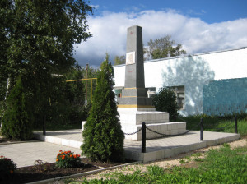
Обелиск односельчанам-защитникам Родины
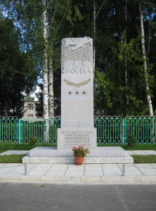
Памятник героям Советского Союза
Приложение 2.
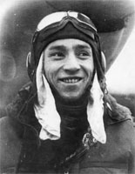

Приложение 3.
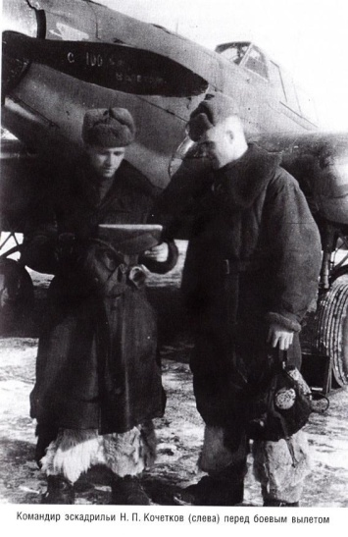
Приложение 4.

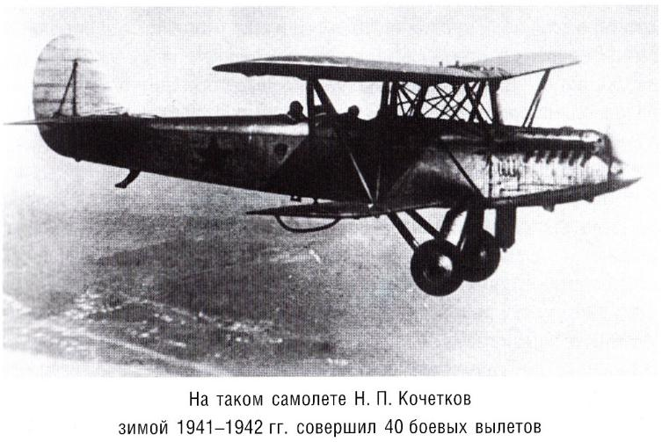
Приложение 5.

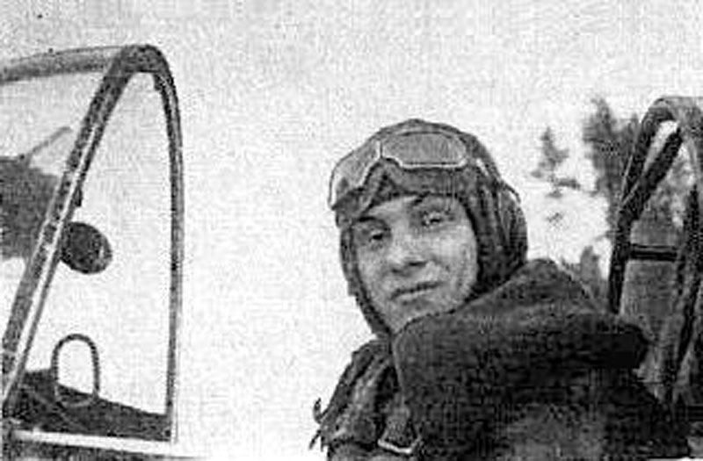
Приложение 6.
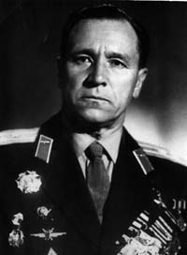

Приложение 7.
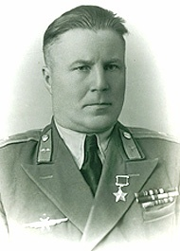
Приложение 8.
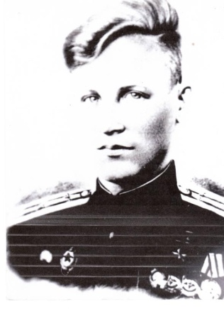
Приложение 9.
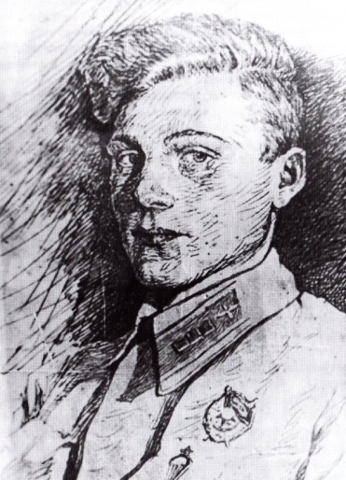

Приложение 10.

